Temat dnia: 24.04. 2020

**Przetwory z mleka**

- Zapoznanie dzieci z pochodzeniem, wyglądem, smakiem i pochodnymi mleka.

- Poznanie wartości odżywczych mleka i jego przetworów.

- Przezwyciężanie niechęci do spożywania produktów mlecznych.

- Poznanie nazw produktów spożywczych powstałych z mleka.

- Zapoznanie z procesem produkcji mleka.

- Kształcenie umiejętności uważnego słuchania utworów literackich.

- Rozbudzanie ciekawości poznawczej.

- Odbieranie otaczającego nas świat poprzez

* Wysłuchanie wiersza

**Wiersz o mleku”**

Co ja widzę? Przedszkolaki! Jakie zdrowe to dzieciaki.

Wciąż tak pięknie wyglądają, pewnie mleko popijają.

Wiedzą o tym doskonale, że mleka garnuszek to zawsze zdrowy brzuszek!

Nie będą chorować i lekarstw przyjmować.

Tylko codziennych zabaw ciągle i ciągle kosztować.

No ale chwileczkę? Skąd się bierze mleko w szklaneczce?

„Mleko daje krowa” – powiedziała jakaś mądra głowa.

I od tej chwili każdy przedszkola już się nie pomyli.

Gdy dorośli zapytają „Skąd to wiecie Dzieciaki?

To my chórem odpowiemy, „Bo my jesteśmy Mleczaki!”

* **„Skąd się bierze mleko w sklepie?”**

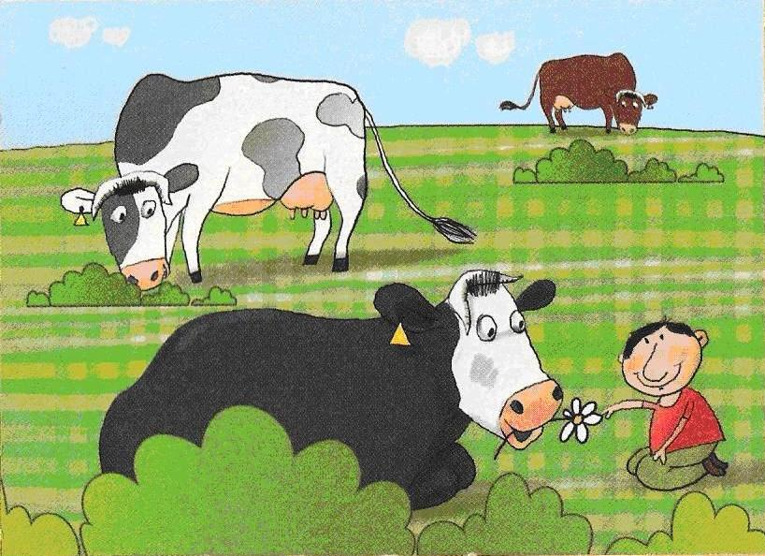

**„Wiosną, latem i jesienią, na wiejskiej łące, którą nazywamy pastwiskiem, pasą się krowy. W ich wymionach powstaje mleko.**

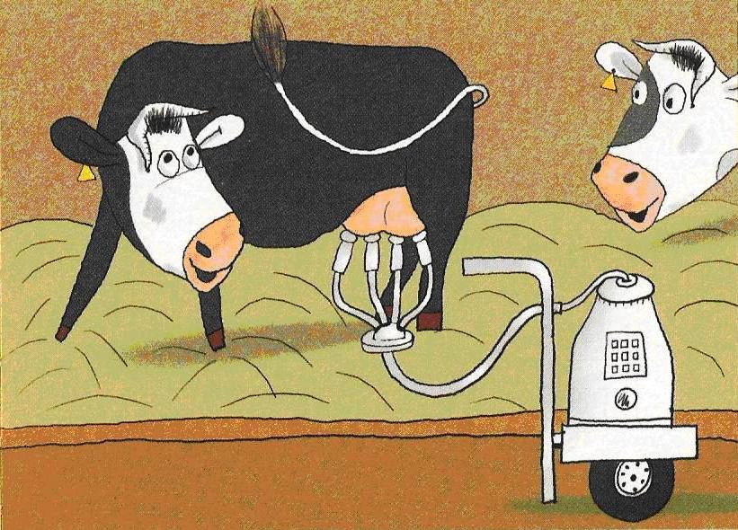**Na noc krowy wracają do obory. Codziennie rano i wieczorem gospodarz przystępuje do dojenia krów. Kiedyś robił to ręcznie i nie było to łatwe zadanie. Dzisiaj ma elektryczne dojarki, które ułatwiają mu pracę. Ściągają mleko z wymion krowy i rurkami odprowadzają**

**je do przygotowanych wcześniej dużych pojemników.**

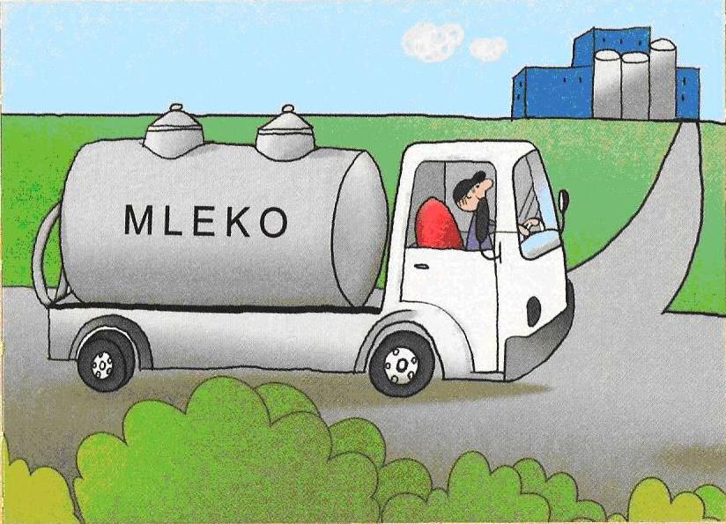

**Pojemniki z mlekiem jadą do mleczarni.**

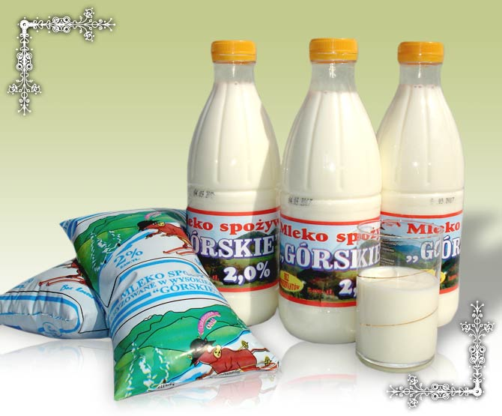**Tam odbywa się pewien tajemniczy proces. PASTERYZACJA. Gdy się ten proces zakończy, mleko jest rozlewane do takich opakowań, w których możemy je potem kupować.**

**W mleczarni po obróbce**

**mleka powstają też inne produkty / kefiry jogurty sery.**

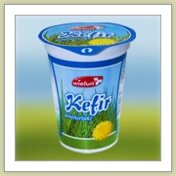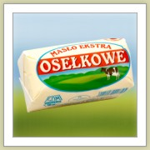

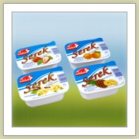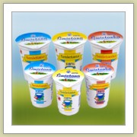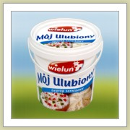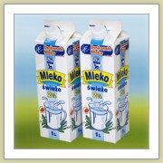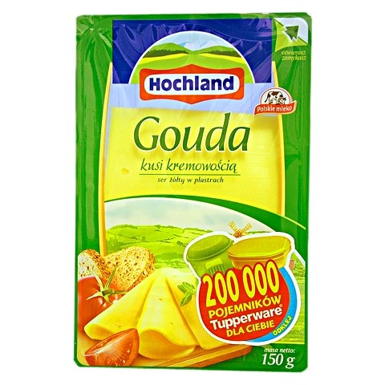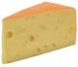

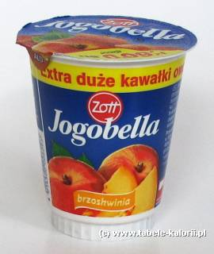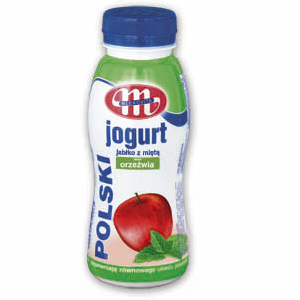

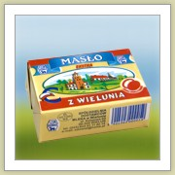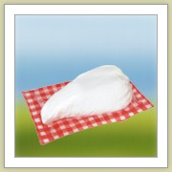

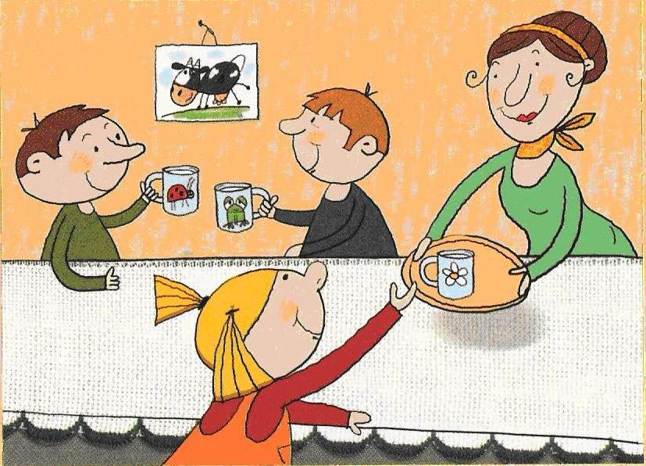

**Teraz następuje załadunek mleka i transport**

**do sklepów. Tam sprzedawca ustawia mleko na półkach, gdzie każdy kupujący może je łatwo znaleźć i kupić. „**

* **Informacje o mleku**

Mleko znane jest od tysiącleci jako bardzo wartościowy produkt spożywczy. Od chwili, gdy

człowiek zaczął prowadzić osiadły tryb życia, mleko zwierząt domowych stało się dla niego

bardzo ważnym pokarmem. Najbardziej znanym i najczęściej wykorzystywanym przez człowieka jest mleko krowie, jakkolwiek są kraje w których spożywa się mleko pochodzące od innych zwierząt np. kóz, bawołów, wielbłądów czy jaków. Mleko jest niezbędnym i najbardziej wartościowym składnikiem diety człowieka. Jest najlepszym źródłem wapnia, który pomaga w prawidłowy sposób budować kości. Bogate jest również w składniki mineralne, witaminy D i A oraz z grupy B. Zaopatruje nasz organizm w białko – podstawowy budulec naszych komórek i tkanek, a także w węglowodany, dostarczające nam energii każdego dnia.

**Do prawidłowego funkcjonowania organizmu i wzrostu kości potrzebne są dzieciom 2 szklanki mleka dziennie.**

Nie można zapomnieć również o tym że nie każdy może pić mleko z powodu alergii – uczulenia i dlatego ten ważny składnik można zastąpić mlekiem roślinnym – sojowym.

* **Zabawa ruchowa:** „ Każda łatka ci powie co masz zrobić na zdrowie” dzieci wykonują zadania zapisane na łatkach krowy. / zadania związane z ruchem np. zrób 5 przysiadów, zrób 2 skłony, stań na jednej nodze, itp.
* **Zabawa badawcza: „** Zgadnij co to za przysmak?”

Wyjmij z lodówki produkty z mleka. Obejrzyj je dokładnie bo za chwilę rozpoznasz je po smaku i zapachu.

Dzieci rozpoznają po wyglądzie, zapachu oraz smaku produkty spożywcze jogurt, kefir, maślanka, śmietana, ser biały , żółty, topiony, masło, …







**„Kto nam daje mleko?”**- wykonanie pracy plastycznej

* wykonuje pracę plastyczną według instrukcji nauczyciela;
* dba o estetykę wykonywanej pracy;
* Wydrukuj tył i przód krowy, pokoloruj a następnie wytnij. Przyklej na rolce papieru toaletowego i krówka gotowa.

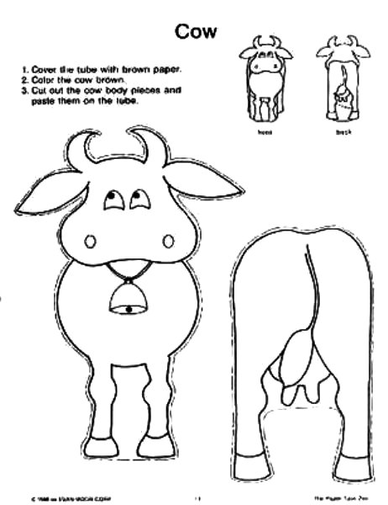

Wykonując pracę możesz posłuchać piosenki o krówce

**„Krówka Mu „** - piosenka

<https://www.youtube.com/watch?v=hMl74Mm6tgU>